**Штукатурка гипсовая серая PREMIUM**

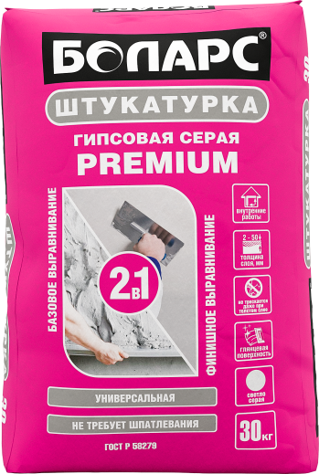

* Универсальная для базового и финишного выравнивания
* Не требует шпатлевания
* Заглянцовывается до зеркального блеска
* Толщина слоя: 2-50 мм

Универсальная гипсовая штукатурка для высококачественного базового и финишного выравнивания стен и потолков в помещениях с нормальной влажностью. Пластичная, легкая в работе. Благодаря своей эластичности, позволяет наносить слой до 50 мм за 1 проход без использования штукатурной сетки. Создает гладкую поверхность, заглянцовывается до зеркального состояния. Не требует дальнейшего шпатлевания под последующую окраску, оклейку обоями и нанесение финишных декоративных покрытий. Имеет высокую трещиностойкость. За счет паропроницаемости позволяет стенам "дышать", что создает благоприятный микроклимат в помещении.

Наносится ручным способом на бетонные, пено- и газобетонные, газосиликатные, кирпичные, каменные кладки, любые оштукатуренные поверхности, ГКЛ, ГВЛ.

**Технические характеристики**

|  |  |
| --- | --- |
| Цвет | светло-серый |
| Количество воды на 1 кг сухой смеси | 0,50-0,56 л |
| Толщина слоя | 2-50 мм |
| Расход при толщине слоя 10 мм | 8,5 кг/м2 |
| Время пригодности раствора к работе | не менее 1 часа |
| Время высыхания (для слоя 2 мм) | 2 часа |
| Полная прочность | через 7 суток |
| Адгезия | не менее 0,5 МПа |
| Прочность на сжатие | не менее 2,5 МПа |
| Температура проведения работ | +5°С...+30°С |
| Температура эксплуатации | +5°С...+60°С |
| Группа горючести | НГ (не горючая) |

Изготовлено на основании ГОСТ 31377

**Фасовка и хранение**

Поставляется в многослойных бумажных мешках по 30 кг. Срок хранения в сухом помещении в ненарушенной заводской упаковке - 12 месяцев.